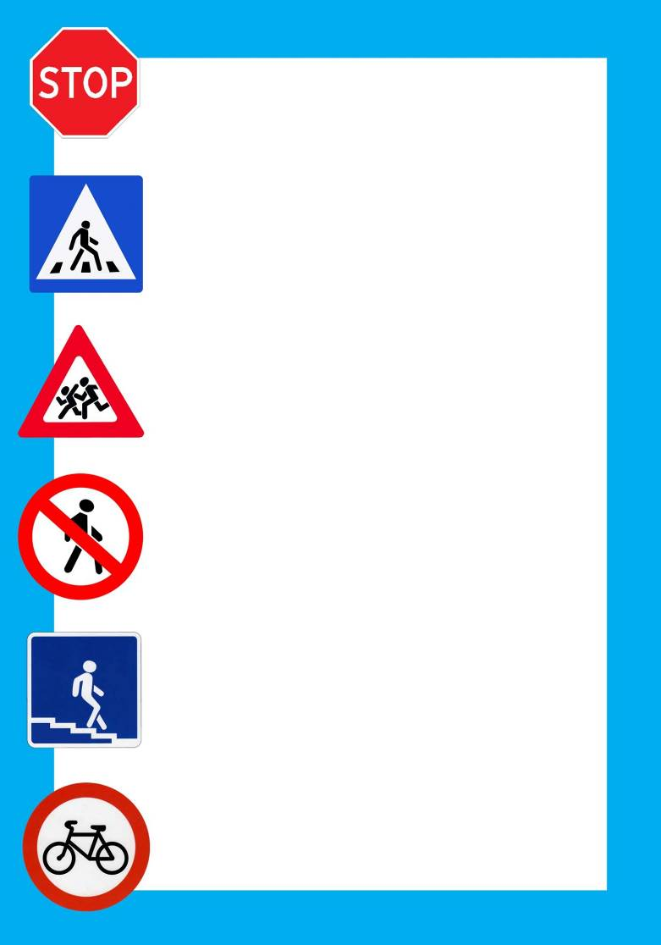

**Название работы:**

Организованная образовательная деятельность в средней группе.

Тема: «В гостях у Феи правил и наук дорожных»

**Автор:**

Гребёнкина Вера Васильевна, воспитатель первой квалификационной категории.

**Место выполнения работы:**

МДОУ детский сад «Родничок»

пгт Свеча Кировской области.

**Дата:** 22.11.2013

**Цель:** закрепить знания детей о правилах дорожного движения через формирование элементарных математических представлений.

**Интеграция образовательных областей:** «Познавательное развитие», «Речевое развитие», «Социально-коммуникативное развитие», «Физическое развитие», «Художественно-эстетическое развитие».

**Задачи:**

1. Закрепить знания детей о геометрических фигурах (круг, квадрат, треугольник); цвете (красный, желтый, зеленый); форме (круглая, треугольная, прямоугольная); величине (широкая, длинная, высокий, низкий); умение считать до 5, ориентироваться в пространстве.
2. Систематизировать знания детей о дорожных знаках, их назначении. Познакомить детей со знаком «Место стоянки».
3. Формировать устойчивые навыки безопасного поведения на улице.
4. Учить внимательно слушать взрослого и друг друга, отвечать на вопросы.
5. Воспитывать отзывчивость, желание помочь, попавшим в беду.
6. Учить соблюдать правила в играх, действовать по сигналу.

**Предварительная работа:**

Рассматривание иллюстраций «Правила дорожного движения». Дидактическая игра «Светофор». Экскурсия к перекрёстку, дороге. Рассматривание знаков дорожного движения. Чтение загадок, стихов о правилах дорожного движения.

Оформление уголка «Правила дорожного движения».

**Материал:**

Геометрические фигуры в конвертах на каждого ребенка, макет улицы города, дорожные знаки: «Пешеходный переход», «Место стоянки», «Осторожно дети», «Поворот налево», «Движение прямо», «Светофор». Набор карандашей красного, желтого, зеленого цвета на каждого ребёнка. Рисунок светофора без сигналов на каждого ребёнка. Шапочка со знаками дорожного движения, указка, бубен. Знаки дорожного движения для игры: «Дети», «Движение прямо», «Поворот налево», «Пешеходный переход», «Автобусная остановка», «Место стоянки».

**Словарная работа:** транспорт; высокий, низкий, широкая, длинная; цвет: красный, желтый, зеленый; знаки ПДД «Место стоянки», «Дети», «Пешеходный переход», «Движение налево», «Движение прямо».

**Методические приёмы:** беседа, художественное слово, зарисовка сигналов светофора, сюрпризные моменты, игра.

**Ход:**

**Создание игровой мотивации.**

*(Воспитатель кружится на месте)*

- Ой-ой-ой! Что это? *(надевает шапочку со знаками ПДД)*

- Здравствуйте, дети! Я Фея правил и наук дорожных приглашаю вас в свою страну Правил дорожного движения.

- А на чем мы можем отправиться в путешествие? *(перечисляют)*

- Молодцы! Давайте поиграем в игру «Сложи целое».

Садитесь за столы, открывайте конвертики и из мелких предметов выложите целое – предмет.

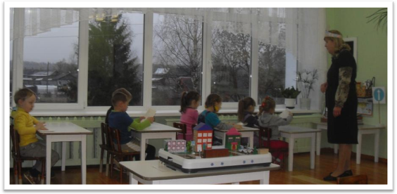

- Что у тебя, Костя, получилось? А у тебя Аня? У Леры?

- Из каких геометрических фигур выложена твоя машина?

- У вас много автобусов, легковых и грузовых машин. Как это можно назвать одним словом? *(транспорт)*

- Отправляемся в страну Правил дорожного движения. Каждый едет на своем транспорте друг за другом, я первая.

Едем, едем на машине, *(руки держат руль)*

Нажимаем на педаль – *(двигаем стопой ноги)*

Газ включаем – выключаем – *(показываем рукой)*

И пристально смотрим вдаль – *(прикладываем руку ко лбу)*

Дворники счищают капли

Вправо-влево, чистота! *(круговые движения руками)*

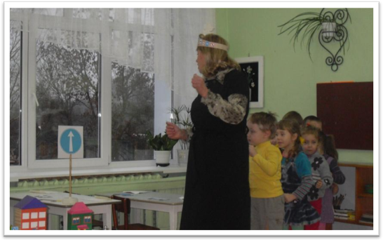

- Перед нами знак. Как он называется? *(«Движение прямо»)*

- Как нужно по нему двигаться? *(прямо)*

- Какую форму имеет знак? *(круглую)*

- А что обозначает этот знак? Как он называется? *(«Поворот налево»)*

Какую форму имеет? *(круглую)*

- А вот и страна Правил дорожного движения *(макет)*

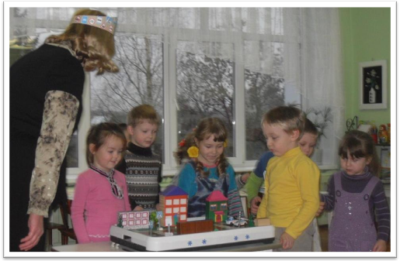

- Где же нам поставить машины?

- Посмотрите внимательно на этот знак (*показываю знак «место стоянки»)*

- Кто его знает?

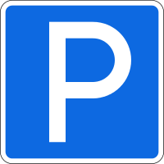

- Этот знак обозначает место стоянки транспорта.

- Как называется знак? *(«Место стоянки»)*

- Ставим машины и пешком пройдем по улице.

- Дети, какая улица? *(широкая, длинная)*

- Сколько на ней домов? *(много)*

- Сколько? *(считают)*

- Какие дома? *(высокие, низкие)*

- Андрей, покажи высокий дом.

- А кто покажет низкий?

- Молодцы!

- На левой стороне дороги красивый дом. Как же нам перейти дорогу? Где мы можем это сделать безопасно? *(по пешеходному переходу)*

- На кого похожа эта полосатая дорожка? *(на зебру)*

Чуть похожа на гармошку

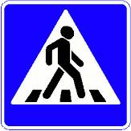

И на лесенку немножко,

На тельняшку и матрац, -

Я ходила по ней не раз,

И машины тормозили

И друг другу говорили:

«Тише ход! Тише ход!

Видишь, зебра переход!

- Там, где на дорогах нарисованы такие полоски, можно переходить через дорогу.

- «В треугольнике ребята

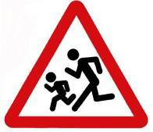

Со всех ног бегут куда-то».

- О каком знаке дорожного движения я говорю?

- Аня, покажи мне его. Какую форму имеет этот знак? *(треугольную)*

- Почему же здесь столько машин?

Сколько? Кто сосчитает?

Правильно!

- А это что? *(показываю на светофор)*

Светофор.

- Какой-то странный он, наверное, сломался. Не горят сигналы светофора, все они белые.

- Сколько сигналов у светофора? *(три)*

- Назовите их *(красный, желтый, зеленый).*

- Какую форму они имеют? *(круглую)*

- Зачем нужен светофор? *(устанавливает порядок на дороге)*

С тремя сигналами живет,

По очереди мигает

Как мигнет – порядок наведет.

- Давайте исправим светофор, зарисуем его сигналы *(дети рисуют сигналы светофора)*

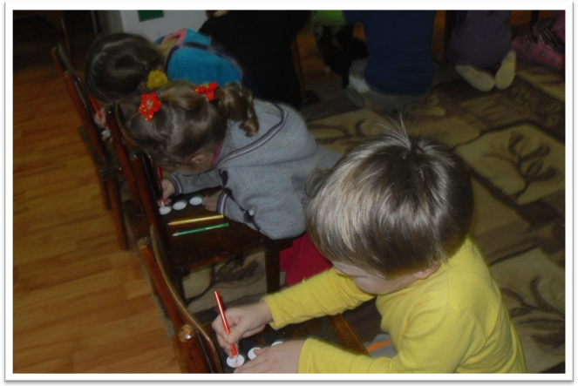

- Молодцы! Справились с заданием, загорелись сигналы светофора и машины продолжили свой путь.



- Подарите свои светофоры нашим гостям.

Чтоб на улице движенье

Никогда не нарушать,

Три сигнала светофора

Каждый должен твердо знать!

- Расскажем нашим гостям о трех сигналах светофора.

**Воспитатель:** Если красный цвет горит –

**Дети:** Это значит путь закрыт!

**Воспитатель:** Желтый

**Дети:** Подожди чуть-чуть, будь готов продолжить путь.

**Воспитатель:** А зеленый цвет горит,

**Дети:** Это значит путь открыт!

- А сейчас я предлагаю поиграть в игру «Найди дом для своего знака».

- Под музыку вы двигаетесь, а когда музыка закончится, надо найти дом для своего знака по форме.

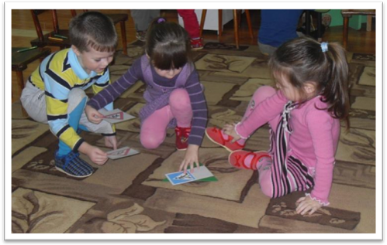

- Как мне с вами понравилось играть, но надо возвращаться в группу.

- Где наш транспорт? У какого знака дорожного движения мы его оставили?

- Садимся в машины и так же друг за другом возвращаемся обратно.

Ты машина погоди

Ты ребяток прокати

В детский сад нас привези.

- Вот и приехали. Ставим машины в гараж (дети убирают (из геометрических фигур) машины в конверты).

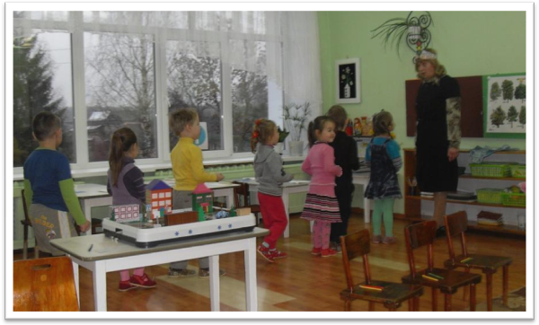

- Этот знак «Место стоянки» я вам дарю, повесьте его в свой уголок «Правил дорожного движения».

- Чтобы вам было безопасно на дороге, надо знать и не нарушать правила дорожного движения.

